Keuzedeel duurzaamheid in het beroep

Opdracht 1.6 Mindmap
Verkennen en plan maken

Leerdoel
- Verkennen van het gekozen vraagstuk
- Samenwerking versterken en effectief leren brainstormen met een mindmap
- Concreet maken van alle aspecten van een duurzaamheidsvraagstuk

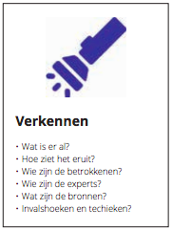
De opdracht deel 1 – 40 min
- Ga met jouw viertal aan de slag
- Je gaat het vraagstuk dat je hebt gekozen in opdracht 1.5 verder uitwerken en verkennen. (stap verkennen uit het actieonderzoek). Dat doe je door samen een aantal vragen te beantwoorden in een mindmap.
- Maak samen een mindmap in popplet (of goggle of op papier).
- In de mindmap zet je een vak in het midden met jullie vraagstuk. Denk samen na over deze vragen en noteer alles wat bij je op komt. Je kan altijd weer schrappen.
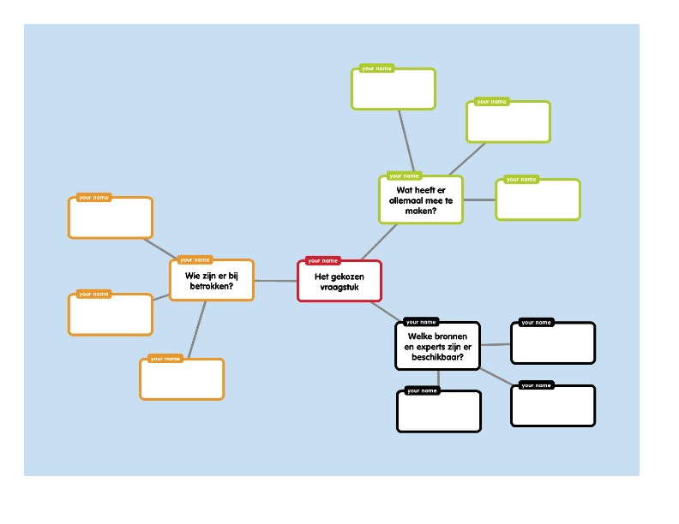
  - Wat heeft er allemaal mee te maken?
  - Wie zijn er bij betrokken?
  - Welke experts en bronnen zijn er beschikbaar?
Zie op het plaatje een voorbeeld van de mindmap zoals je hem kan invullen.
Tip! Denk bij het brainstormen ook aan PPP (welke mens belangen – natuur belangen – welvaart belangen)

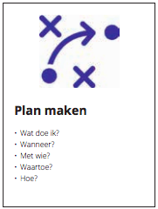
De opdracht deel 2: 20 minuten
In de mindmap heb je verschillende betrokkenen genoemd. Ook heb je bronnen en experts genoemd. Je gaat nu de stap “ plan maken “ uit het actieonderzoek in.
Maak op basis van de mogelijk genoemde bronnen en experts een actieplan. Wat ga je doen, wie gaat het doen en wanneer ga je het doen.
Je kan voor dit actieplan Trello gebruiken. Dit is een handige digitale actielijst waar je allemaal tegelijk als team in werkt. Je docent kan hier eventueel ook in meekijken, tips geven, en de vordering zien. Klik voor een instructie hier.

Portfolio
- De mindmap kan je als PDF downloaden en uploaden in het portfolio.
- Het plan van aanpak kan je, als je het in Trello maakt, delen met je docent door deze toe te voegen aan het team. Je kan het ook maken in het antwoordformulier en dit uploaden in teams
- Het wordt beoordeeld met voldaan/niet voldaan
- De mindmap en het plan van aanpak (als je dit niet in Trello doet) kan je uploaden in Teams in de map van periode 1

Keuzedeel duurzaamheid in het beroep

Antwoordformulier opdracht 1.6
Mindmap
Portfolio KD duurzaamheid in het beroep

Naam:

- Je hebt de mindmap als PDF geüpload naar teams
- ook je plan van aanpak in in teams. Vul hiervoor onderstaand schema in. Let op! Als je je plan van aanpak in Trello hebt gemaakt hoef je dit schema niet in te vullen. Maak dan je docent teamlid in Trello. Dan kan hij jullie plan van aanpak en planning inzien. (Let op! Het kan zijn dat Trello verplicht is, dat hoor je van je docent)

Acties | Wie | Wanneer | Opmerkingen

